职业卫生技术报告信息网上公开记录表
用人单位名称 | 合肥久享汽车零部件有限责任公司
用人单位注册地址 | 合肥市肥西县经济开发区创新大道18号
联系人 | 付倩
报告名称及编号 | 合肥久享汽车零部件有限责任公司2025年度职业病危害现状评价报告25XP567501033043
项目组人员 | 韩帅、王秀峰、吴新晨
现场调查人员 | 韩帅、吴新晨
现场调查时间 | 2025.7.15 | 用人单位陪同人 | 付倩
采样与测量人员 | 韩帅、张勇、王家菊、王雨、盛园园、黄秋萍、姜雪莹、吴焱焱、王艳红
采样与测量时间 | 2025.7.23-8.6 | 用人单位陪同人 | 付倩
现场照片（现场调查及现场采样与测量照片，含企业名称或标识的合影照片）
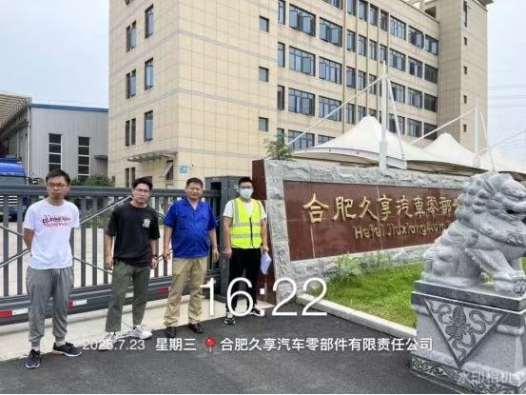
2025/7/3
